
Những Vấn Đề Thường Gặp Khi Sử Dụng Đệm Ngồi Ghế Lăn
- Chức năng đệm ngồi ghế lăn: Khi ngồi ghế lăn, từ phần mông cho đến đùi trên đều tiếp xúc với đệm ngồi và áp lực được phân tán, giúp cho người sử dụng ghế lăn giữ tư thế ổn định, tránh trượt về trước hoặc ngồi lệch sang bên, giảm thiểu hoặc phòng ngừa phát sinh loét tỳ đè, đồng thời duy trì vị trí tư thế ngồi thích hợp.
~Dưới đây lấy ví dụ về chủng loại đệm ngồi ghế lăn thường gặp, giải thích phương pháp sử dụng, phương thức bảo vệ~
Tên gọi công cụ hỗ trợ | 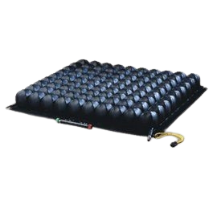  Đệm ngồi ghế lăn – loại B  【Đệm ngồi túi khí có ống liên thông – chất liệu cao su】 | 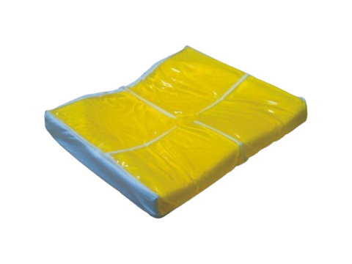  Đệm ngồi ghế lăn – loại C  【Đệm ngồi gel lỏng】
Hướng đặt đệm | 1. Theo hướng được ghi trên đệm ngồi và vỏ đệm: Đặt theo hướng dẫn trên (Up), dưới (Down), trước (Front), sau (Back).  2. Túi khí hướng lên trên, lỗ bơm khí hướng xuống dưới.  * Một trong hai mặt của bọc đệm là mặt trống trơn, đặt hướng xuống dưới.  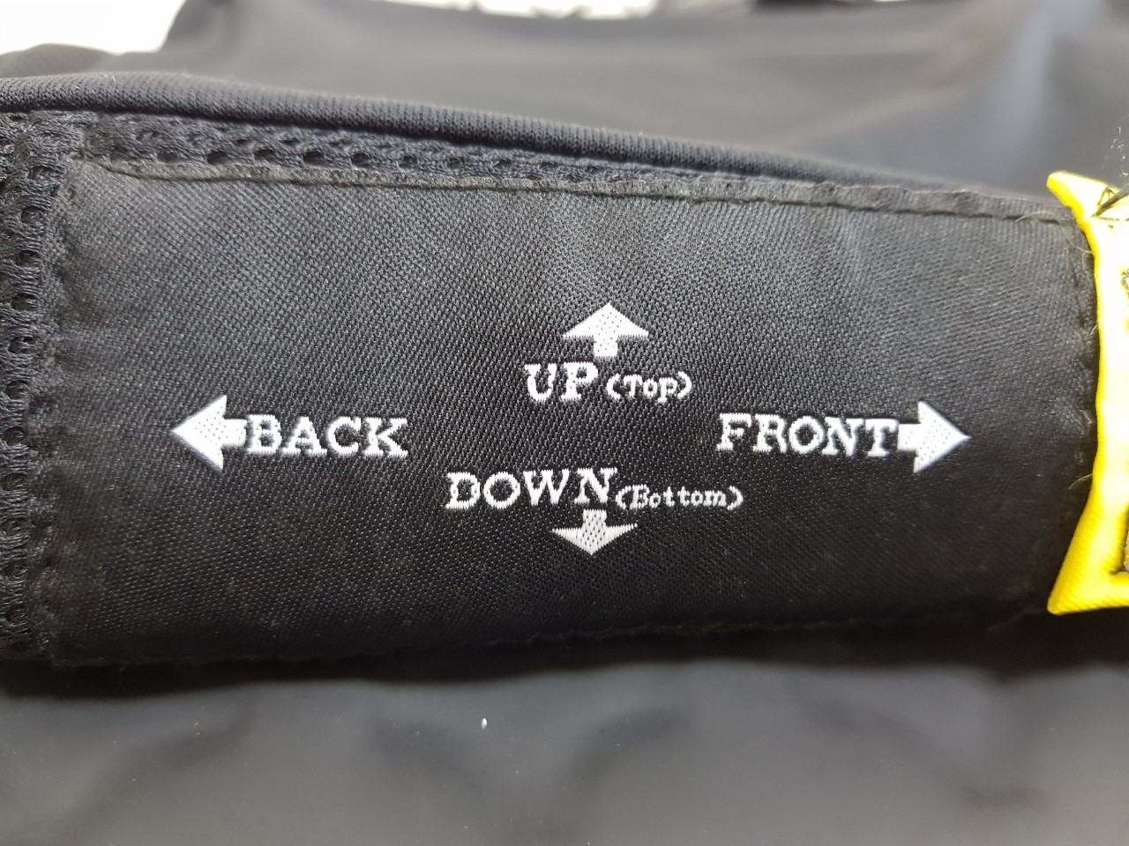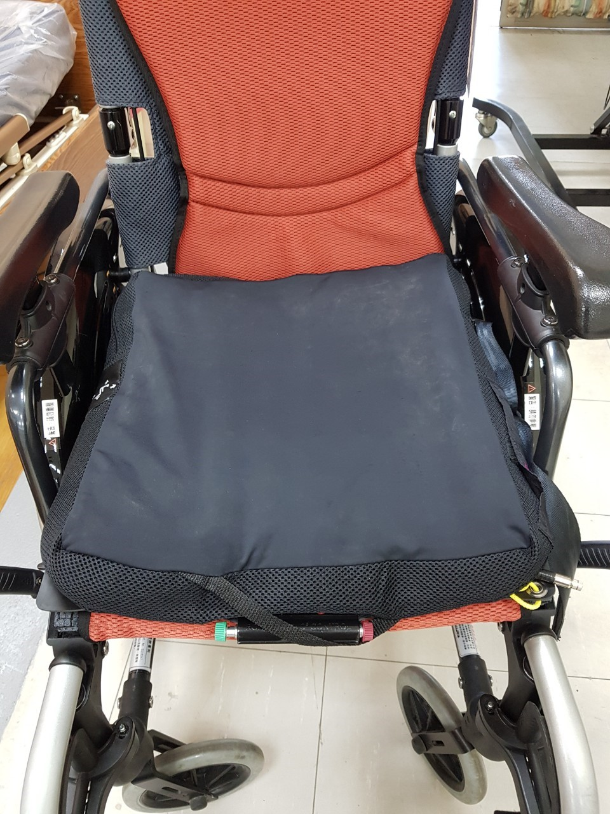 | Mặt gel lỏng hướng lên trên.  * Một trong hai mặt của bọc đệm là mặt trống trơn, đặt hướng xuống dưới.  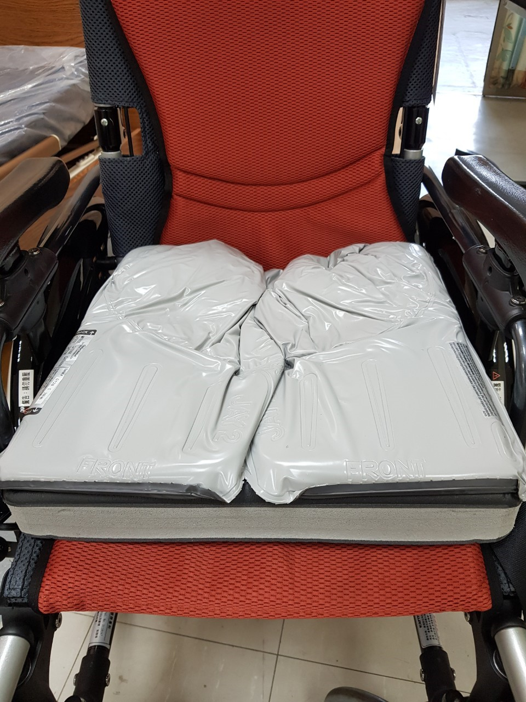
Phương pháp bảo vệ | 1. Mở lỗ bơm khí theo hướng ngược chiều kim đồng hồ, bơm khí vào khoảng 70%, sau đó khóa chặt lỗ bơm khí theo chiều kim đồng hồ.  2. Người sử dụng ghế lăn ngồi lên đệm, người chăm sóc đưa lòng bàn tay hướng xuống đặt vào giữa đệm ngồi với phần nhô ra nhất của xương hông (ụ ngồi).  3. Mở lỗ bơm khí từ từ theo hướng ngược chiều kim đồng hồ, để cho người sử dụng ngồi lún vào trong đệm.  4. Khi người chăm sóc cảm thấy tay bắt đầu chạm sát đến đệm ngồi, thì khóa chặt lỗ bơm khí theo hướng chiều kim đồng hồ.  5. Hàng ngày phải kiểm tra đệm ngồi trước khi sử dụng và điều chỉnh đến lượng khí thích hợp. | Đẩy ngược gel lỏng tích tụ đến phần mông, làm cho phân bố đều là được.
Vệ sinh và bảo dưỡng | Vui lòng dùng khăn mềm làm ướt bằng nước ấm và hợp chất tẩy rửa trung tính để lau chùi, đồng thời phơi khô ở nơi râm mát, tránh ánh nắng mặt trời chiếu trực tiếp.
Những điều cần chú ý | 1. Tránh để các vật sắc nhọn đâm thủng hoặc cào rách.  2. Không được phơi đệm ngồi ra ánh nắng mặt trời, nếu không chất liệu sẽ rất dễ biến chất và bị hỏng.

